Uông Minh Khải – 1721031027
STT: 34
======================================================
I. System Architecture Diagram
Kiến trúc được chọn: 3-Tier (Layered Architecture) kết hợp MVC
Mô tả sơ đồ:
- Presentation Layer (Frontend): Giao diện người dùng (Web/App) cho Thủ thư, Quản lý thư viện và Độc giả. (Ví dụ: Trang quản lý sách, mượn/trả sách, tìm kiếm sách, báo cáo)
- Application Layer (Backend):
  - Controller: Nhận request từ người dùng
  - Service Layer: Xử lý business logic (kiểm tra sách còn hay không, tính phí phạt, kiểm tra hạn mượn...)
  - Repository / DAO Layer: Truy vấn database
- Data Layer: Database (MySQL / PostgreSQL)
- Các thành phần bổ sung: Authentication & Authorization (quyền thủ thư / quản lý / độc giả), Logging, Notification (nếu có gửi email nhắc trả sách).
Lý do chọn kiến trúc này:
- Dễ phân tầng, tách biệt rõ ràng giữa giao diện, logic nghiệp vụ và dữ liệu → dễ bảo trì và mở rộng.
- Phù hợp với mini project nhóm: thành viên có thể phân công rõ (một người làm frontend, một người làm backend, một người làm database).
- Dễ áp dụng các Design Pattern (MVC, Repository, Service).
- Hỗ trợ nhiều người dùng đồng thời (thủ thư + độc giả).
II. ERD trên dbdiagram.io
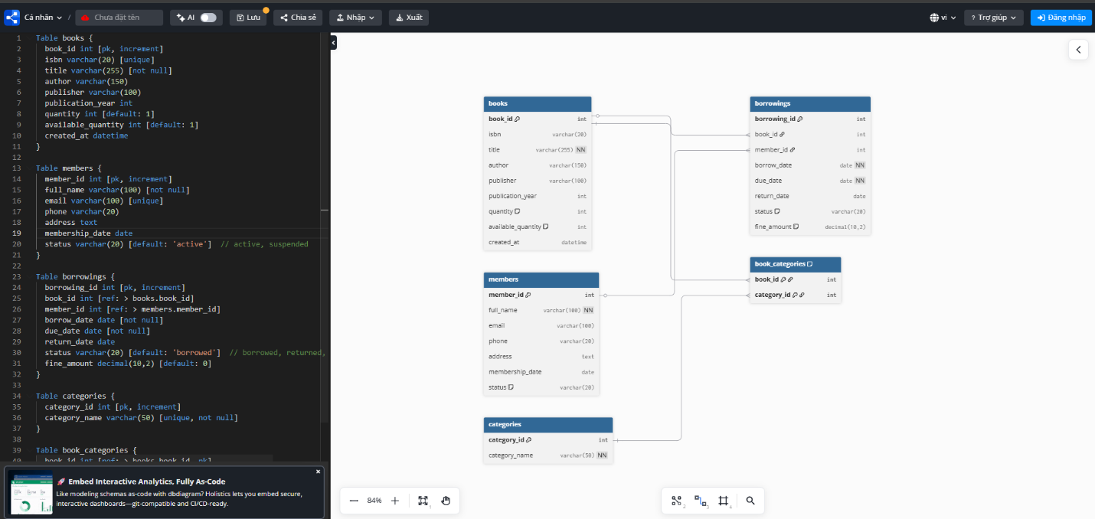
Code:
Table books {
book_id int [pk, increment]
isbn varchar(20) [unique]
title varchar(255) [not null]
author varchar(150)
publisher varchar(100)
publication_year int
quantity int [default: 1]
available_quantity int [default: 1]
created_at datetime [default: current_timestamp]
}

Table members {
member_id int [pk, increment]
full_name varchar(100) [not null]
email varchar(100) [unique]
phone varchar(20)
address text
membership_date date [default: current_date]
status varchar(20) [default: 'active'] // active, suspended
}

Table borrowings {
borrowing_id int [pk, increment]
book_id int [ref: > books.book_id]
member_id int [ref: > members.member_id]
borrow_date date [not null]
due_date date [not null]
return_date date
status varchar(20) [default: 'borrowed'] // borrowed, returned, overdue
fine_amount decimal(10,2) [default: 0]
}

Table categories {
category_id int [pk, increment]
category_name varchar(50) [unique, not null]
}

Table book_categories {
book_id int [ref: > books.book_id, pk]
category_id int [ref: > categories.category_id, pk]
}
III. SQL Schema — CREATE TABLE + Seed Data
Tạo 2 file:
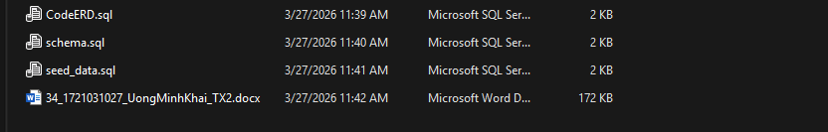
IV. Design Patterns sẽ áp dụng
Danh sách Design Patterns (tạo file design_patterns.md):
- MVC Pattern (Model-View-Controller)
  - Model: Đại diện cho dữ liệu (Books, Members, Borrowings).
  - View: Giao diện người dùng.
  - Controller: Xử lý request và gọi Service. → Giúp tách biệt rõ ràng, dễ phát triển và bảo trì.
- Repository Pattern
  - Tách biệt logic truy vấn database ra khỏi business logic. Mỗi entity có một Repository (BookRepository, MemberRepository...). → Dễ thay đổi database sau này và dễ viết unit test.
- Service Layer Pattern
  - Đặt toàn bộ business logic vào Service (ví dụ: BookService, BorrowingService). → Kiểm tra sách còn không, tính phí phạt, kiểm tra hạn mượn...
- Factory Pattern (tùy chọn)
  - Dùng để tạo các loại báo cáo (báo cáo sách mượn nhiều, sách quá hạn...).
- Singleton Pattern
  - Áp dụng cho Database Connection hoặc Configuration Manager.
Lý do áp dụng: Các pattern này giúp code sạch, dễ mở rộng, dễ phân công nhóm và phù hợp với ứng dụng quản lý dữ liệu như thư viện.

